Universidad de San Carlos de Guatemala

Facultad de Ingeniería

Escuela de Ciencias y Sistemas

Inteligencia Artifical

**Manual de Usuario – Práctica 1**

|  |  |
| --- | --- |
| **INTEGRANTES** | |
| 201908338 | Mario Jose Rodriguez Vasquez |
| 201901758 | Erick Ivan Mayorga Rodríguez |

**Introducción**

Este manual de usuario proporciona instrucciones paso a paso para utilizar la automatización de lectura y búsqueda de ISBNs desarrollada en UiPath. La automatización facilita la extracción de información de libros a partir de sus ISBNs y genera un informe en Excel.

**Requisitos Previos**

* Acceso a UiPath Studio y Orchestrator
* Archivo Excel con ISBNs: Preparar un archivo Excel con una lista de ISBNs en la primera columna.
* Extensión de UiPath para Chrome: Instalar la extensión de UiPath para Google Chrome.

**Ejecutar el Proyecto:**

Pasos en Uipath Orchestrator – Leer Excel:

Dirigirse a la carpeta Practica1_6

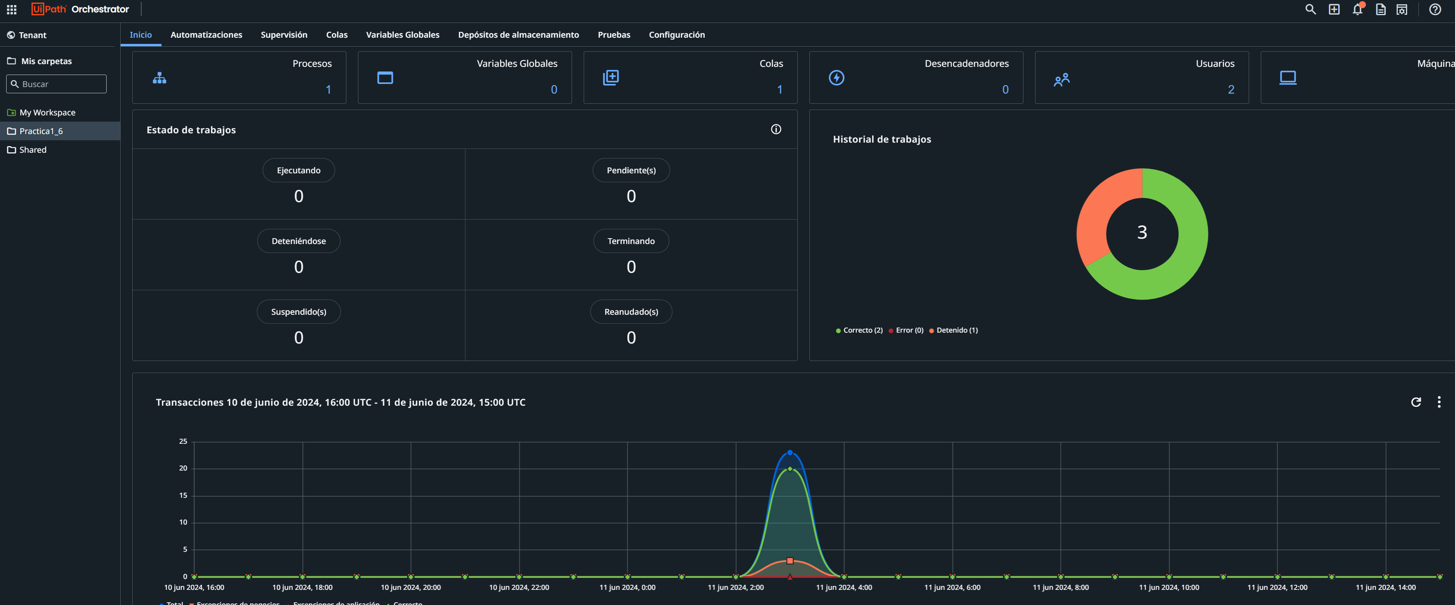

Seleccionar la pestaña “Automatizaciones” , dentro de ese menú seleccionar “Procesos” y luego dar click en “Iniciar Trabajo”

Seleccionar la la máquina necesaria:

Pasos en Uipath Studio:

Abrir UiPath Studio:

Inicia UiPath Studio desde el menú de inicio de Windows.

Abre el proyecto IA_Practica1_6_busqueda_ISBN en UiPath Studio.

Ejecutar el Proceso IA_Practica6_busqueda_ISBN, seleccionando el botón Debug File:

Interpretar los Resultados:

* Full Title: Título completo del libro.
* ISBN: Número de ISBN del libro.
* ISBN13: Número de ISBN-13 del libro.
* Price: Precio del libro (o "No registrado" si no existe).
* Authors: Autor(es) del libro.
* Result: Indica si el ISBN fue "Encontrado" o "Fallido".